SIARAN PERS

Temukan Bestie Next Level di Galaxy Tab S10 Lite

Galaxy Tab S10 Lite tipis dan portable dengan S Pen, disertai performa kencang, layar luas 10,9 inci dan fitur AI canggih untuk journaling, multitasking, dan streaming

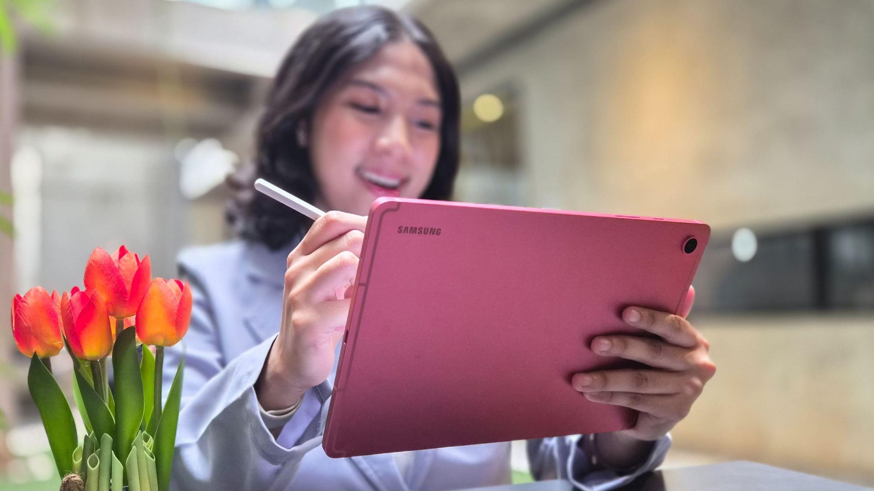
Jakarta, 23 Oktober 2025 – Generasi muda punya caranya masing-masing supaya pengalaman belajar bisa lebih maksimal. Untuk itu, Samsung Electronics Indonesia baru saja menghadirkan Galaxy Tab S10 Lite yang hadir dengan berbagai peningkatan sehingga membuatnya bukan sekadar perangkat belajar, tetapi juga teman produktivitas dan kreasi yang kamu banget.

“Di tengah kesibukan siswa, mahasiswa, hingga para fresh graduate yang baru menapaki dunia kerja, kebutuhan akan perangkat portabel dengan kemampuan lengkap semakin meningkat. Galaxy Tab S10 Lite menjawab kebutuhan tersebut dengan menghadirkan S Pen yang presisi, layar 10,9 inci dengan kualitas visual yang imersif, serta fitur AI seperti Circle to Search, yang membuat pencarian informasi dan terjemahan jadi semudah melingkari konten di layar. Belajar lebih seru, berkreasi lebih bebas, nyaman menikmati hiburan digital, perangkat ini siap jadi bestie belajar yang menemani kamu dari newbie jadi ahli,” ujar Annisa Maulina, MX Product Marketing Senior Manager, Samsung Electronics Indonesia.

Andalan Buat yang Suka Journaling
Kebiasaan menulis atau mencatat dalam jurnal harian sangat bermanfaat bagi siswa maupun mahasiswa untuk meningkatkan fokus, produktivitas, maupun mendukung pengembangan diri mereka. Dengan journaling, mereka bisa menulis rencana harian, refleksi studi, sampai pengekspresian diri dan pengelolaan stres.
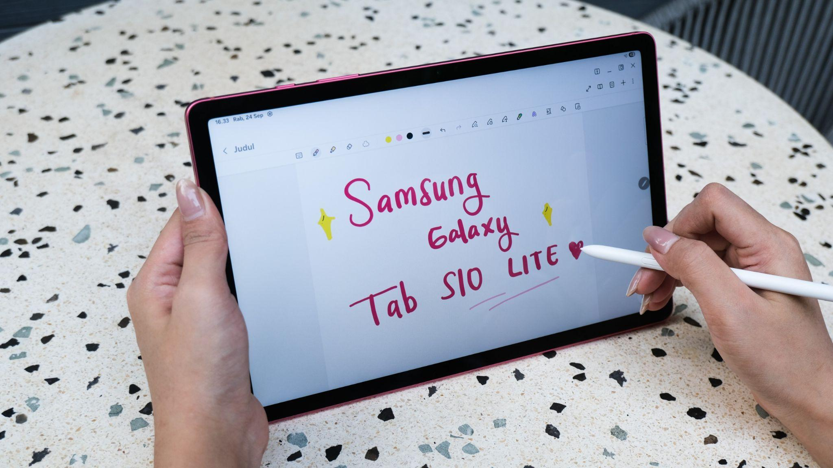
Journaling jadi estetik dan smooth berkat S Pen yang responsif dan nyaman digenggam

Galaxy Tab S10 Lite hadir layar luas 10,9 inci dan S Pen yang sudah tersedia dalam box pembelian, yang memberikan pengalaman menulis tangan yang presisi dan mulus, cocok menulis, mencatat kuliah, hingga corat-coret ide.

Manfaatkan Samsung Notes di tablet ini untuk menampung tulisan-tulisanmu. Aplikasi ini sudah diperkuat Handwriting Help untuk merapikan catatan, hingga kemampuan membaca dan menandai file PDF yang semakin memudahkan tugas akademik. Bahkan, saat kamu belajar dan menemukan soal matematika yang sulit, fitur Solve Math dapat membantumu menyelesaikan soal itu secara instan,

Wujudkan Inspirasi jadi Kenyataan
Moodboard bukan sekadar alat visual untuk desainer. Bagi mahasiswa maupun kamu first jobber, moodboard bisa menjadi sarana untuk eksplorasi ide, mewujudkan inspirasi, pengembangan diri, personal branding, hingga meningkatkan efisiensi dalam proyek kreatif.

Kamu juga bisa mengandalkan fitur AI seperti Circle to Search untuk memperkaya proses pengembangan ide dan inspirasi kamu. Cukup lingkari teks atau gambar pakai S Pen, kamu bisa menemukan informasi-informasi berharga tak peduli apapun bahasanya, sebab fitur ini juga bisa langsung membantu menerjemahkan.

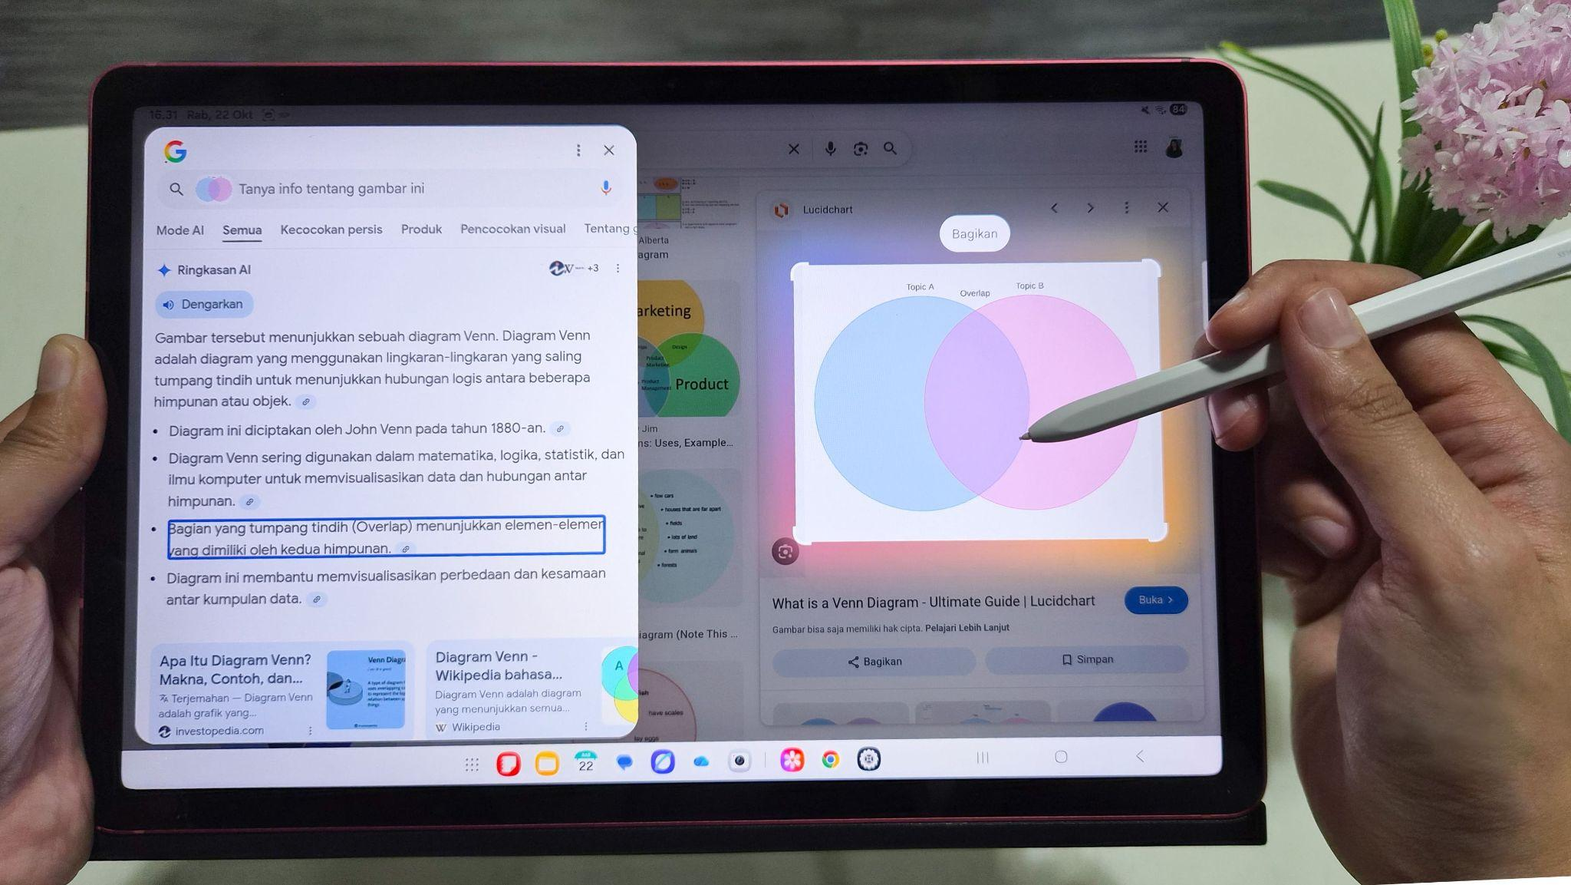
Cari inspirasi dari layar dengan cepat menggunakan fitur Circle to Search

Biar proses penggalian ide kamu tambah efisien, manfaatkan fitur Multi-Window dan Split Screen, di mana kamu bisa menampilkan dan menjalankan beberapa aplikasi di satu layar sekaligus. Performanya juga bisa diandalkan untuk multitasking, berpindah dengan lancar dari satu tab ke tab lainnya di browser saat riset untuk tugas kuliah atau bikin presentasi kuliah sambil riset artikel. Semua bisa jalan bareng dalam satu layar.

Paling Asyik Buat Seru-seruan
Galaxy Tab S10 Lite dirancang sebagai perangkat hiburan yang mengasyikkan. Nikmati hiburan dalam waktu yang lebih lama karena tablet ini sudah dibekali baterai besar 8.000mAh yang mampu bertahan hingga 16 jam nonstop, dilengkapi fast Charging 25W. Layar tablet ini juga sudah dilengkapi refresh rate 90Hz dan tingkat kecerahan puncak hingga 600 nits menghadirkan pengalaman streaming dalam tampilan yang tajam, jernih, dan nyaman di berbagai kondisi pencahayaan. Ditambah fitur Blue Light Filter, pengguna bisa menikmati streaming serial favorit, membaca e-book, atau menjelajah media sosial tanpa khawatir mata cepat lelah.

Tablet ini juga sangat portable. Desainnya tipis, hanya 6,6 mm, dengan bobot 524 gram, membuat tablet ini mudah dibawa kemanapun dengan backpack atau totebag. Mau dibawa ngafe, belajar di perpustakaan, atau buat ngisi waktu saat camping, aman banget!

Jaminan Kenyamanan Jangka Panjang
Untuk kenyamanan yang lebih lama, Samsung juga menghadirkan jaminan dukungan jangka panjang. Galaxy Tab S10 Lite dilengkapi pembaruan sistem operasi hingga 7 generasi dan pembaruan keamanan hingga 7 tahun, sebuah komitmen yang sebelumnya hanya terbatas pada tiga tahun. Dengan begitu, pengguna dapat menikmati perangkat yang selalu up-to-date, aman, dan relevan dalam jangka panjang.

Galaxy Tab S10 Lite hadir dalam dua pilihan warna stylish, Coral Red dan Gray, dan sudah bisa didapatkan di berbagai channel penjualan resmi Samsung. Varian Wi-Fi bisa didapatkan pada Rp4.999.000, sementara varian 5G tersedia pada harga Rp5.999.000.

***

Tentang Samsung Electronics Co., Ltd.
Samsung menginspirasi dunia dan membentuk masa depan dengan ide dan teknologi transformatif. Perusahaan ini mendefinisikan ulang dunia TV, digital signage, smartphone, wearables, tablet, elektronik rumah tangga dan sistem jaringan, juga memori, sistem LSI, dan foundry. Samsung juga memajukan teknologi pencitraan medis, solusi HVAC dan robotik, sembari mengembangkan produk-produk otomotif dan audio lewat Harman. Dengan ekosistem SmartThings, kolaborasi terbuka dengan para mitra, dan integrasi AI ke dalam portfolionya, Samsung menghadirkan pengalaman terhubung yang mulus dan cerdas. Untuk berita terkini, silakan kunjungi Samsung Newsroom di news.samsung.com.

Untuk keterangan lebih lanjut:
Jane Tjondro
Public Relations Professional
Samsung Electronics Indonesia
Phone: 021-2958 8000
Email: j.tjondro@samsung.com

